**OUTPUT**

1. **Main menu:-**

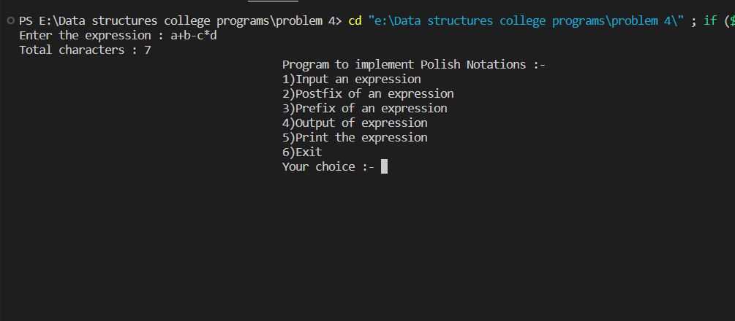

1. **Input Expression(Infix):-**

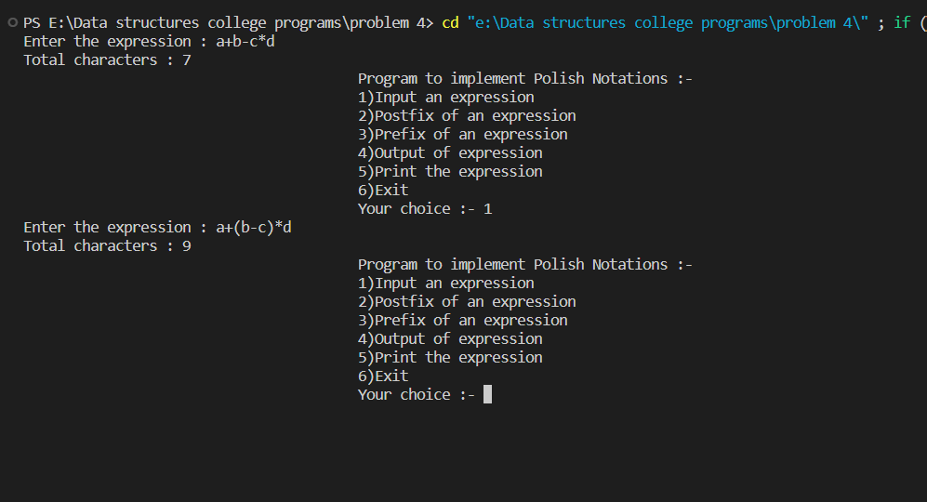

1. **Postfix:-**

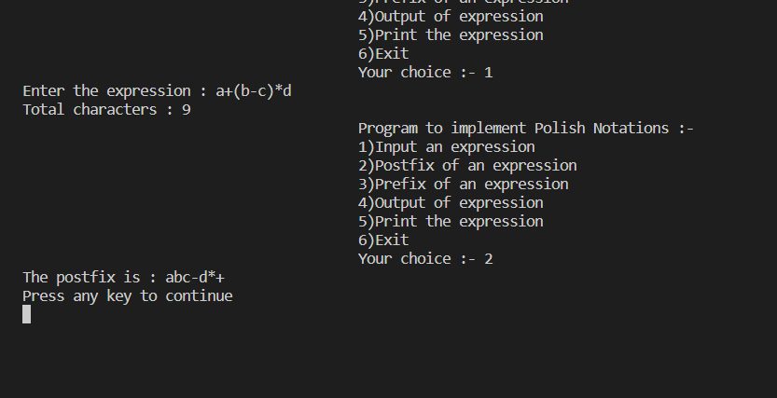

1. **Prefix:-**

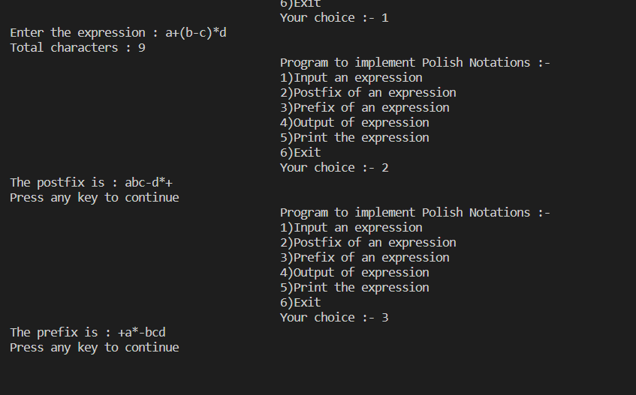

1. **Print expression :-**

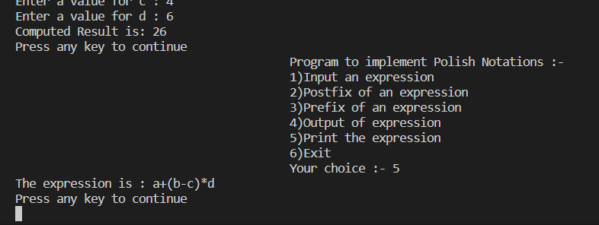

1. **Compute value of expression :-**

